KE213/6-ATEX1

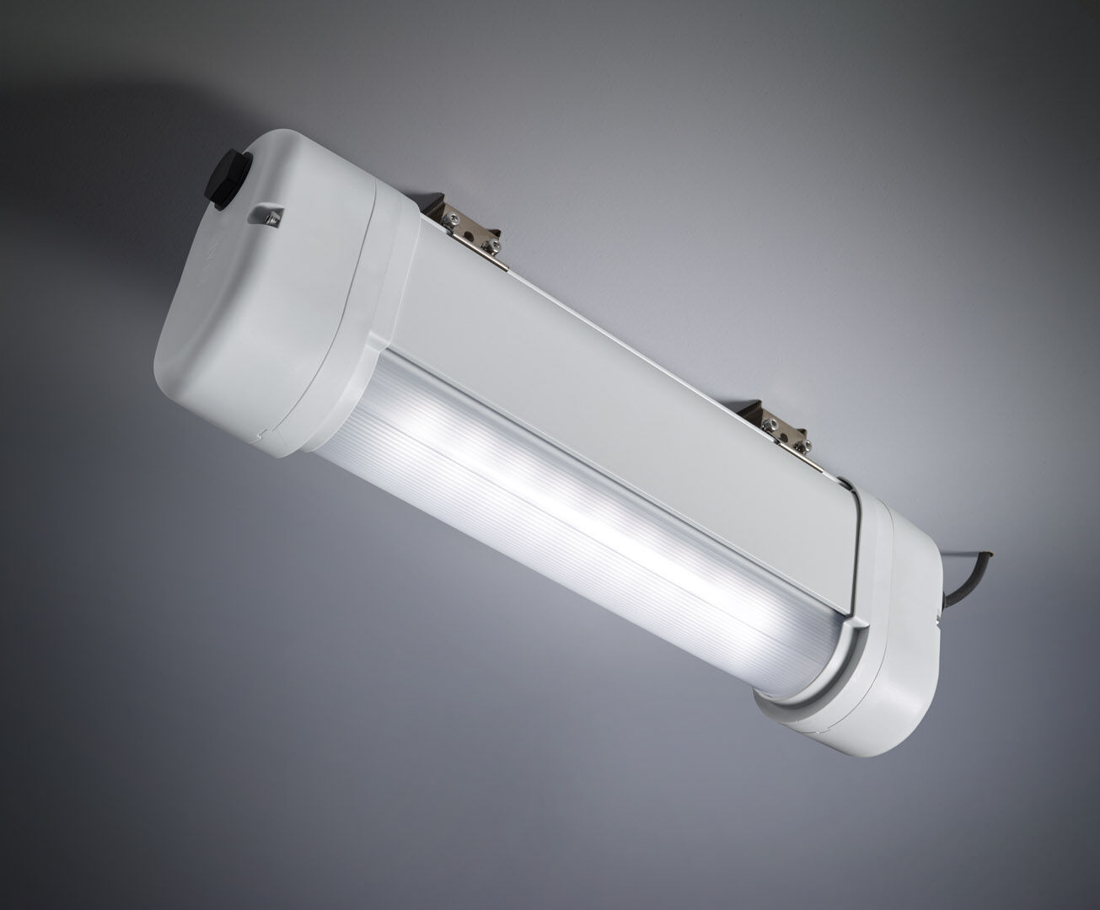
- Alumbrado de emergencia para alumbrado anti-pánico en entornos ATEX.
- Luminaria autónoma (contiene batería).
- Dimensiones: 423 mm x 80 mm x 135 mm.
- Carcasa de aluminio, gualderas en PBT, óptica de policarbonato sellada. Montaje con dos muelles de acero inoxidable
- Distribución de la luz lineal, adecuado para dar 1 lux en el eje de la vía de evacuación.
- Lumen emergencia: 550 lm.
- Consumo de energía: 0.9 W.
- Interdistancia vía de evacuación: A una altura de montaje de 2.8 m, la iluminancia en suelo es 1 lux con una interdistancia (b) de 12.1 m.
- Interdistancia vía de anti pánico: A una altura de montaje de 2.8 m, la iluminancia en suelo es 1 lux con una interdistancia (b) de 11.3 m. A una altura de montaje de 2.8 m, la iluminancia en suelo es 0.5 lux con una interdistancia (b) de 14.2 m.
- Tensión: 220-240V.
- Autonomia: 60 minutos. La luminaria indica datos de la lámpara, fecha y tipo de batería, según la norma EN 60598-2.22.
- Batería: 4 x NiMh 1,2V 2,2Ah.
- Test de funcionamiento semanal automático, test de duración de batería cada 13 semanas, según la norma EN 50172 y EN 62034. Software ESM de gestión y control para mantenimiento centralizado. Conexión independiente de la polaridad a través del BUS de comunicación de dos hilos.
- Modo permanente/no permanente seleccionable, preestablecido para la mayoría de las aplicaciones.
- Clase de aislamiento: clase I.
- Seguridad fotobiológic IEC/TR 62778: RG0.
- Aluminio lacado carcasa, RAL7035 - gris luminoso.
- Grado de protección IP: IP66.
- Grado de protección IK: IK07.
- Clasificaciones ATEX: II 2D Ex tb IIIC T80°C Db, II 3G Ex ec IIC T4 Gc.
- Comprobación del filamento: 850°C.
- 5 años de garantía en luminarias, fuente de luz, controlador y la batería.
- Certificaciones: CE, ATEX, ENEC.
- La luminaria ha sido desarrollada y producida según la norma EN 60598-1 en una empresa certificada ISO 9001 e ISO 14001.

